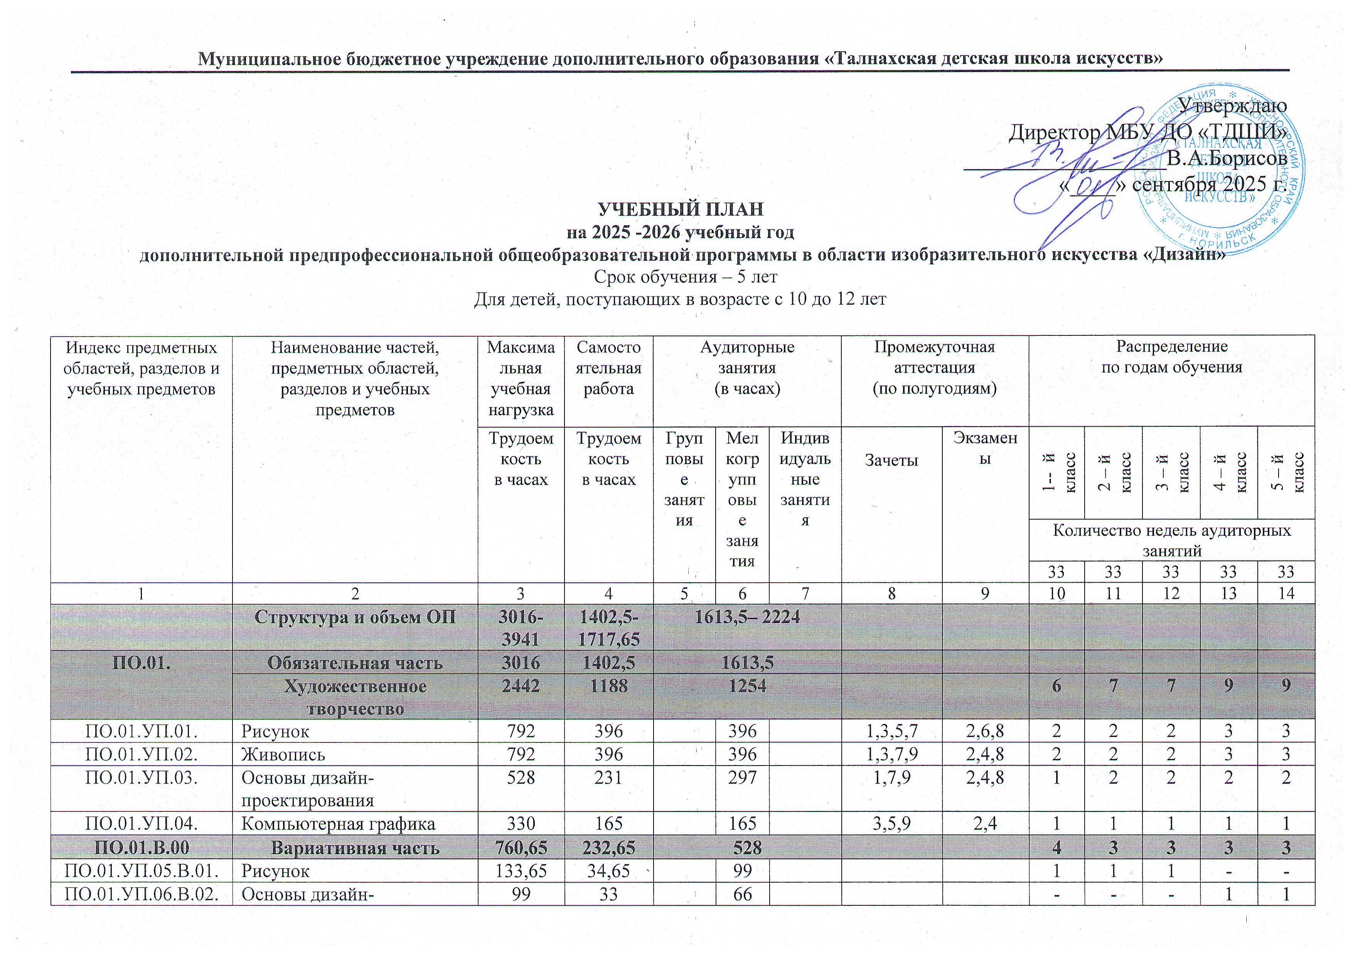
 | проектирования
ПО.01.УП.08.В.04. | Графическая композиция | 528 | 165 |  | 363 |  | 2,5,7,9 | 4,6,8 | 3 | 2 | 2 | 2 | 2
 |  |  |  |  |  |  |  |  | 10 | 10 | 10 | 12 | 12
ПО.02. | Обязательная часть
ПО.02. | История искусств | 462 | 214,5 | 247,5
ПО.02.УП.01. | Беседы об искусстве | 66 | 16,5 | 49,5 |  |  | 2 |  | 1,5
ПО.02.УП.02. | История изобразительного искусства | 396 | 198 |  | 198 |  | 4,6,8,9 |  | - | 1,5 | 1,5 | 1,5 | 1,5
ПО.02.В.00 | Вариативная часть | 165 | 82,5 |  | 82,5 |  |  |  | 0,5 | 0,5 | 0,5 | 0,5 | 0,5
ПО.02.УП.01.В.01. | Беседы об искусстве | 33 | 16,5 |  | 16,5 |  |  |  | 0,5
ПО.02.УП.02.В.02. | История изобразительного искусства | 132 | 66 |  | 66 |  |  |  | - | 0,5 | 0,5 | 0,5 | 0,5
 |  |  |  |  |  |  |  |  | 2 | 2 | 2 | 2 | 2
ПО.03. | Обязательная часть |  |  |  |  |  |  |  | 12 | 12 | 12 | 14 | 14
ПО.03. | Пленэрные занятия | 112 |  | 112
ПО.03.УП.01. | Пленэр | 112 |  | 112 |  |  | 3,5,7,8 | 9 | - | 28 | 28 | 28 | 28
Аудиторная нагрузка по трем предметным областям без вариативной части: |  |  |  | 1613,5
Аудиторная нагрузка по трем предметным областям с учетом вариативной части |  |  |  | 2224
Внеаудиторная нагрузка с учетом вариативной части |  |  | 1717,5
Всего максимальная нагрузка с учетом вариативной части: |  | 3941
К.04.00. | Консультации 6) | 96 | - |  | 96 |  |  |  | Годовая нагрузка в часах
К.04.01. | Рисунок |  |  |  | 20 |  |  |  | 4 | 4 | 4 | 4 | 4
К.04.02. | Живопись |  |  |  | 20 |  |  |  | 4 | 4 | 4 | 4 | 4
К.04.03. | Основы дизайн-проектирования |  |  |  | 36 |  |  |  | 6 | 6 | 8 | 8 | 8
К.04.04. | Компьютерная графика |  |  |  | 10 |  |  |  | 2 | 2 | 2 | 2 | 2
К.04.05. | Беседы об искусстве |  |  |  | 2 |  |  |  | 2 | - | - | - | -
К.04.06. | История изобразительного искусства |  |  |  | 8 |  |  |  | - | 2 | 2 | 2 | 2
 |  |  |  |  |  |  |  |  | 18 | 18 | 20 | 20 | 20
А.05.00. | Аттестация | Годовой объём в неделях
ПА.05.01. | Промежуточная (экзаменационная) | 4 |  |  |  |  |  |  | 1 | 1 | 1 | 1 | -
ИА.05.02. | Итоговая аттестация | 2 |  |  |  |  |  |  |  |  |  |  | 2
ИА.05.02.01. | Основы дизайн-проектирования | 1
ИА.05.02.02. | История изобразительного искусства | 1
Резерв учебного времени 7) |  | 5 |  |  |  |  |  |  | 1 | 1 | 1 | 1 | 1

1) В общей трудоемкости образовательной программы «Дизайн» со сроком обучения 5 лет (ОП «Дизайн») определено минимальное и максимальное количество часов (без учета и с учетом вариативной части). При формировании учебного плана обязательная часть в части количества часов, сроком реализации учебных предметов и количества часов консультаций остаются неизменными в соответствии с требованиями ФГТ, вариативная часть разработана МБУ ДО ТДШИ (далее ОУ) самостоятельно. Вариативная часть дает возможность расширения и (или) углубления подготовки обучающихся, определяемой содержанием обязательной части, получения обучающимися дополнительных знаний, умений и навыков. Учебные предметы вариативной части определяются ОУ самостоятельно. Объем времени вариативной части по предметам графическая композиция, станковая композиция, история изобразительного искусства, беседы об искусстве, компьютерная графика предусматриваемый ОУ на занятия преподавателя с обучающимися, составляет 39,8% от объема времени предметных областей обязательной части, предусмотренного на аудиторные занятия.
Объем времени на самостоятельную работу по учебным предметам вариативной части необходимо планировать до 100% от объема времени аудиторных занятий. При формировании ОУ вариативнойчасти ОП «Дизайн» учтен традиционный перечень требований при поступлении выпускников школ искусств в ССУЗы и ВУЗ на отделения и факультеты «Дизайн», а такжеучитываются имеющиеся финансовые ресурсы, предусмотренные на оплату труда по предметам графическая композиция, станковая композиция, история изобразительного искусства, беседы об искусстве, компьютерная графика для педагогических работников.
2) Занятия по учебным предметам «Рисунок», «Живопись», имеющие целью изучения человека, обеспечиваются натурой. Время, отведенное для работы с живой натурой, составляет не более 30% от общего учебного времени, предусмотренного учебным планом на аудиторные занятия ((396+396) х30%= 237,6 часов, в среднем на 1 учебный год ≈ 47,5).
4) Изучение учебных предметов вариативной части (графическая композиция, станковая композиция, история изобразительного искусства, беседы об искусстве, компьютерная графика) заканчивается установленной ОУ формой контроля – зачеты и экзамены.
5) Объем максимальной нагрузки обучающихся не превышает 26 часов в неделю, аудиторная нагрузка – 14 часов в неделю.
6) Консультации проводятся с целью подготовки обучающихся к контрольным урокам, зачетам, экзаменам, просмотрам, творческим конкурсам и другим мероприятиям по усмотрению ОУ. Резерв учебного времени устанавливается ОУ из расчета одной недели в учебном году. В учебных параллелях, в которых консультации проводятся рассредоточено, резерв учебного времени используется на самостоятельную работу обучающихся и методическую работу преподавателей. Резерв учебного времени можно использовать как перед промежуточной экзаменационной аттестацией, так и после ее окончания с целью обеспечения самостоятельной работой обучающихся на период летних каникул.
Примечание к учебному плану

1. Объем самостоятельной работы обучающихся в неделю по учебным предметам обязательной и вариативной частей в среднем за весь период обучения определяется с учетом минимальных затрат на подготовку домашнего задания, параллельного освоения детьми программ начального общего и основного общего образования, реального объема активного времени суток и планируется следующим образом:

- Рисунок – 1-3 класс - по 2 часа в неделю; 4-5 класс – по 3 часа в неделю;
- Живопись – 1-3 класс - по 2 часа в неделю; 4-5 класс – по 3 часа в неделю;
- Основы дизайн – проектирования – 1-3 класс - по 1 часа в неделю; 4-5 класс – по 2 часа в неделю;
- Компьютерная графика –1-5 класс - по 1 часу в неделю;
- Беседы об искусстве – 1 класс – по 1 часу в неделю;
- История изобразительного искусства – по 1,5 часу в неделю.
Вариативная часть (самостоятельная)
Графическая композиция – 1-5 классы: по 1 часу в неделю;
Графика (Рисунок) – 1-3 классы: по 0,5 часа в неделю;
Визуальное проектирование (Основы дизайн-проектирования) – 4-5 классы: по 0,5 часа в неделю;
Основы бесед об искусстве – 1 класс: по 0,5 часа в неделю;
История искусств – 2-5 классы: по 0,5 часа в неделю

